【의견내용】
1. 본건 상표등록출원 제40-2022-0051242호의 DEHLER 상표에 대한 의견제출통지서에 대하여 본 출원인은 아래와 같이 의견을 개진합니다.

2. 본건 거절이유
(1) 본건 거절이유는 본건상표 DEHLER가 아래 인용상표 1과 인용상표 2와 유사하다는 것입니다.
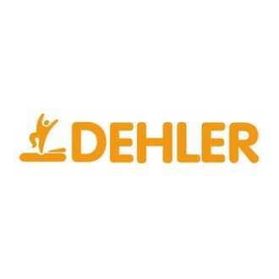<본건상표>
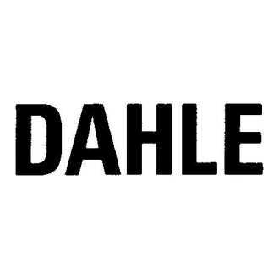<인용상표1>
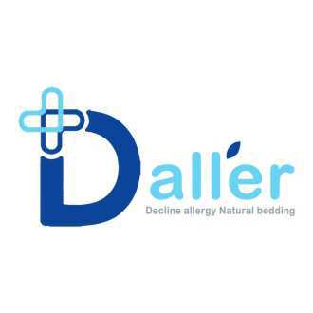<인용상표2>

(2) 즉 본건 상표 DEHLER의 호칭이 이들 인용상표1과 인용상표2의 호칭과 유사하다는 것입니다.

3. 외국어 상표의 호칭을 정하는 기준
(1) 판례에 따르면, 상표의 유사 판단에 있어서 외국어로 이루어진 상표의 호칭은 우리나라의 거래자나 수요자의 대부분이 그 외국어를 보고 특별한 어려움 없이 자연스럽게 하는 발음에 의하여 정하여짐이 원칙이고, 우리나라의 거래자나 수요자가 그 외국어 상표를 특정한 한국어로 표기하고 있는 등의 구체적인 사용실태가 인정되는 경우에는 그와 같은 구체적인 사용실태를 고려하여 외국어 상표의 호칭을 정하여야 한다(대법원 2005. 11. 10. 선고 2004후2093 판결 참조)고 하고 있습니다.

(2) 이러한 법리에 따라서, 일견 호칭이 유사하게 느껴질 수 있는 아래 건들에 대하여 비유사하다고 판단이 내려졌습니다.

1) 클래민 vs GLAMIN
특허심판원 2019. 1. 25 심결 2017원5939 사건
(2017년 상표등록출원 제0014366호 거절결정불복)

"클래민"과 "GLAMIN"의 유사여부에 대하여, 특허심판원은 구체적인 사용실태를 고려하면 GLAMIN의 발음이 "글래민"이 아니라 "글라민" 으로서, 글라민은 클래민과는 비유사하다고 판단하였습니다. (갑 제1호증 특허심판원 2017원5939 심결문 참조)

2) Parity 패리티 vs FERRETTI
특허심판원 2021. 7. 12. 심결 2020원1998 사건
(2019년 상표등록출원 제119160호 거절결정불복)

"Parity 패리티"와 "FERRETTI"의 유사여부에 대하여, 특허심판원은 "FERRETTI"가 "페레티", "페르(러)티", "페레띠" 등 다양하게 호칭될 수 있지만, "FERRETTI"의 호칭에 대한 인터넷 검색 등 구체적인 사용실태를 고려하면, "FERRETTI"의 호칭은 "페레티"로서 "Parity 패리티"와 유사한 면이 일부 있지만, 외관과 관념이 달라 전체적으로 거래상 혼동의 염려가 없어 양 상표는 비유사하다고 판단하였습니다. (갑 제2호증 특허심판원 2020원1998 심결문 참조)

3) 페라미플루 vs Feramin
특허심판원 2022. 5. 11. 심결 2021원880 사건
(2020년 상표등록출원 제154833호 거절결정불복)

"페라미플루"와 "Feramin"의 유사여부에 대하여, 특허심판원은 "Feramin"의 구체적인 사용실태를 고려하면, "Feramin"의 호칭은 "훼라민"으로서, 페라미플루의 요부인 "페라미"는 인용상표인 "Feramin"과 유사하지 않다고 판단하였습니다. 즉 인용상표 "Feramin"의 발음이 "페라민", "훼라민"으로 다양하게 나올 수 있지만 의약품에서 Fe-가 훼로 발음되는 구체적인 사용실태를 고려하여, 비유사한 것으로 판단된 것입니다. (갑 제3호증 특허심판원 2021원880 심결문 참조)

4) 토스토스 vs Tous Tous
특허심판원 2023. 2. 13 심결 2021원2177 사건
(2020년 상표등록출원 제63937호 거절결정불복)

아래 두개의 상표에 대하여,
<출원상표>
<인용상표>

인용상표가 ‘토스토스’, ‘토우즈토우즈’, ‘투스투스’, 또는 ‘뚜스뚜스’로 다양하게 발음될 수 있지만, 구체적인 거래실정을 고려하면 , ‘뚜스뚜스’로 호칭되는 것으로서, 양 상표는 유사하지 않다고 판단을 내렸습니다. (갑 제4호증 특허심판원 2021원2177 심결문 참조)

(3) 이외 위 판결들의 근본이 되는 대법원 2005. 11. 10. 선고 2004후2093 판결을 살펴보면, 대법원은 "ZEUS"와 "ZEISS"의 유사여부가 문제가 되는 사건에서, "ZEISS"가 "제이스", "자이스" 등으로 호칭될 수 있음에 대하여, 구체적인 사용실태를 보면 "ZEISS"는 "자이스"로 호칭될 것으로서 "ZEUS"와 비유사하다고 판단하였습니다.

(4) 이와 같이, 외국어 상표에 있어서는 임의적으로 가능한 발음을 모두 상정하고 이중 어느 하나와 발음이 비슷할 여지가 있으면 유사하다고 판단하는 것이 아니라 할 것입니다. 즉 구체적인 거래실정에 따라 상식적이고 합리적으로 일반수요자가 호칭하게 될 것을 판단하여 이와 비교하여 출처의 오인.혼동여부에 따라 상표의 유사여부를 판단하여야 할 것입니다.

(5) 더불어 판례는 상표의 유사판단에 대하여 아래와 같이 판단기준을 제시하고 있습니다.
1) 상표의 유사 여부는 상표의 외관, 호칭, 관념을 일반 수요자나 거래자의 입장에서 전체적, 객관적, 이격적으로 관찰하여 상품의 출처에 관하여 오인. 혼동을 일으킬 우려가 있는지 여부에 의하여 판단하여야 한다. 외관.호칭.관념 중 서로 다른 부분이 있더라도 어느 하나가 유사하여 일반 수요자나 거래자가 오인.혼동하기 쉬운 경우에는 유사상표라고 보아야 할 것이나, 어느 하나가 유사하다 하더라도 전체로서의 상표가 일반 수요자나 거래자가 상표에 대하여 느끼는 직관적 인식을 기준으로 하여 명확히 출처의 오인.혼동을 피할 수 있는 경우에는 유사한 것이라고 할 수 없다. (대법원 2020. 4. 29. 선고 2019후11121 판결 참조).
2) 한편 둘 이상의 문자 또는 도형의 조합으로 이루어진 결합상표는 그 구성 부분 전체의 외관, 호칭, 관념을 기준으로 상표의 유사 여부를 판단하는 것이 원칙이나, 상표 중에서 일반 수요자에게 그 상표에 관한 인상을 심어주거나 기억.연상을 하게 함으로써 그 부분만으로 독립하여 상품의 출처표시기능을 수행하는 부분, 즉 요부가 있는 경우 적절한 전체관찰의 결론을 유도하기 위해서는 요부를 가지고 상표의 유사 여부를 대비.판단하는 것이 필요하다(대법원 2017. 2. 9. 선고 2015후1690 판결 참조).
3) 나아가 앞서 본 유사 판단 법리에 따라 구체적으로 상표의 유사로 수요자가 상품의 출처에 관하여 오인.혼동을 일으킬 우려가 있는지 여부를 판단함에 있어서는 해당 지정상품을 둘러싼 거래실정도 고려하여야 한다. 이에 따라 종래 전화 등 음성매체를 통하여 지정상품을 광고하거나 주문하는 일이 빈번한 경우에는 호칭을 외관, 관념보다 중요한 요소로 평가하여 왔는데(대법원 1996. 9. 6. 선고 96후344 판결, 대법원 2000. 2. 25. 선고 97후3050 판결 등 참조), 오늘날 인터넷의 광범위한 보급과 스마트폰, 태블릿 피씨, 노트북 등 시청각 매체를 통한 광고나 상품판매 및 상품주문이 비약적으로 증가하고 있는 점을 고려하면, 도형상표 또는 문자 부분과 도형 부분의 조합으로 이루어진 결합상표의 유사 여부를 판단함에 있어서는 호칭 못지않게 외관도 중요한요소로 평가하여야 할 것이다. (특허법원 2021. 5. 13. 선고 2020허3720 판결 등)

4) 이러한 판단기준에 따라, 아래의 사건들에 대하여 판례는 비록 호칭이 동일하거나 유사하지만, 결과적으로 이들 상표들은 서로간에 유사하지 않다고 판단하였습니다.

이들 판결문과 심결문들을 (갑) 제5호증부터 (갑)제10호증으로 첨부하오니, 주의깊게 읽어주시기를 간청드립니다.

① 특허법원 2020허3720판결: (갑) 제5호증
 | 
② 특허심판원 2021당1388 심결: (갑) 제6호증
 | 
③ 특허심판원 2021원1323 심결: (갑) 제7호증
 | 
④ 특허심판원 2021원1410 심결: (갑) 제8호증
 | 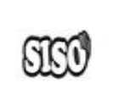
⑤ 특허심판원 2020원2678 심결: (갑) 제9호증
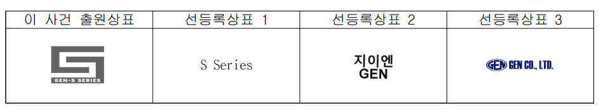
⑥ 특허심판원 2022당2374 심결: (갑) 제10호증
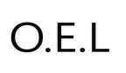 | 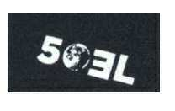

4. 본건 상표와 인용상표의 호칭
(1) 본건 출원상표 DEHLER의 호칭
1) 위키피디어 백과사전을 찾아보면, 아래와 같이, DEHLER는 성(surname)으로서, 유명한 인물로는 Robert Dehler, Steve Dehler, Steven Dehler와 Thomas Dehler가 언급되고 있습니다.
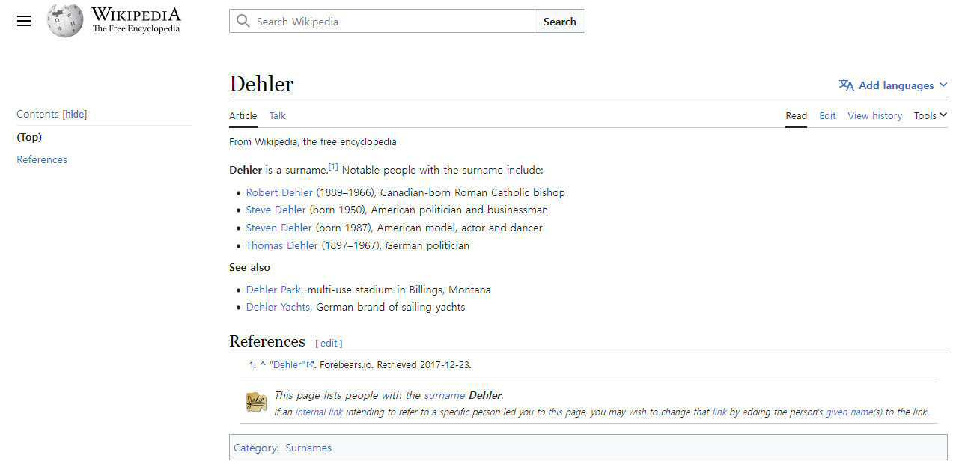
2) 이 위키피디어의 DEHLER 부분의 번역본을 보면, 아래와 같이 모두 "델러"로 호칭하고 있습니다.
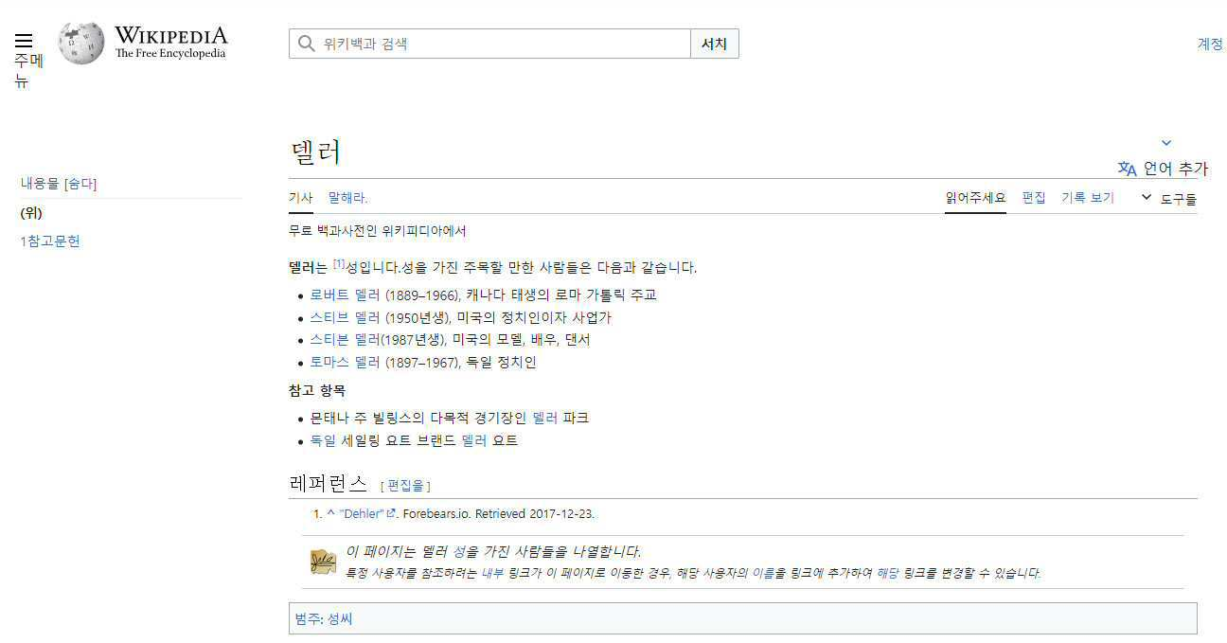
3) 한편 위 Robert Dehler, Steven Dehler, Thomas Dehler에 대하여 구글에서 검색을 해보면 모두 로버트 델러, 스티븐 델러, 토마스 델러로 호칭하고 있음을 알 수 있습니다.
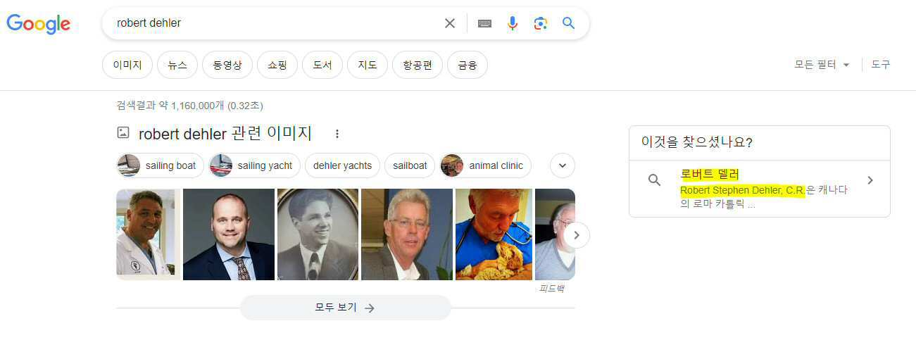

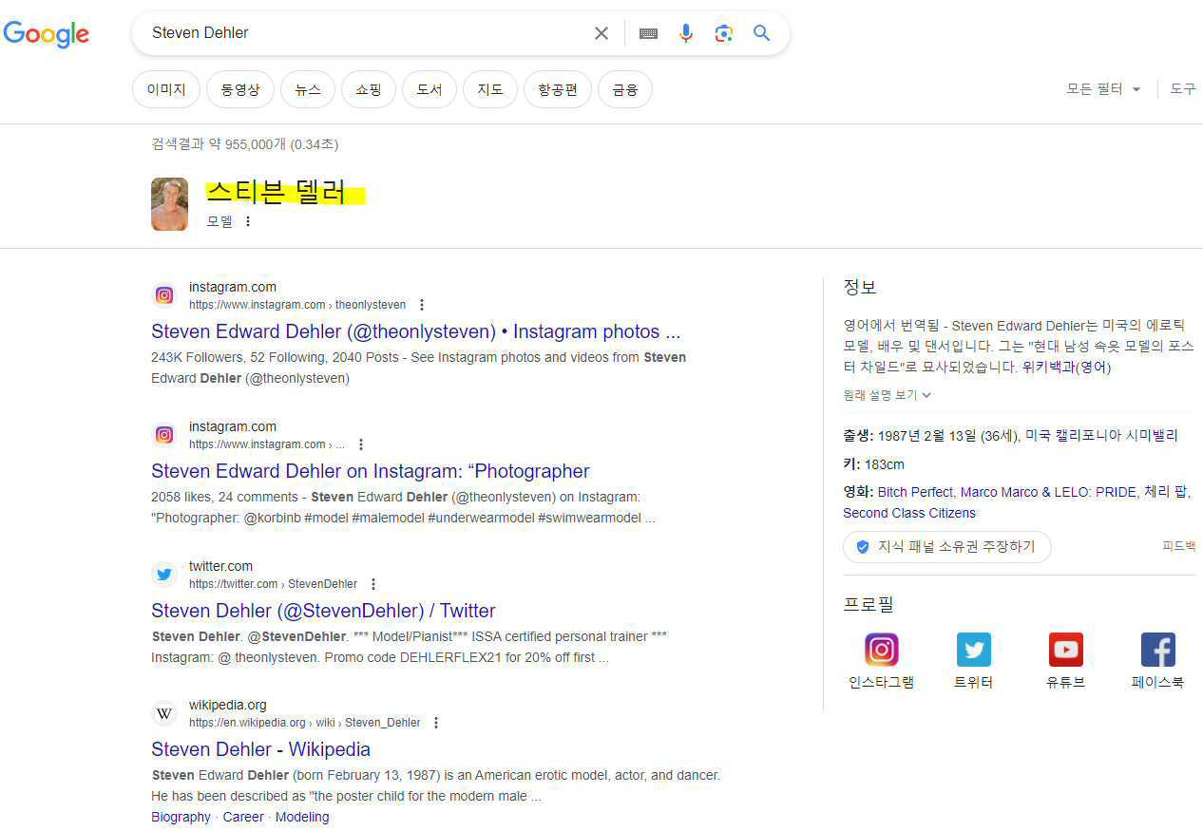
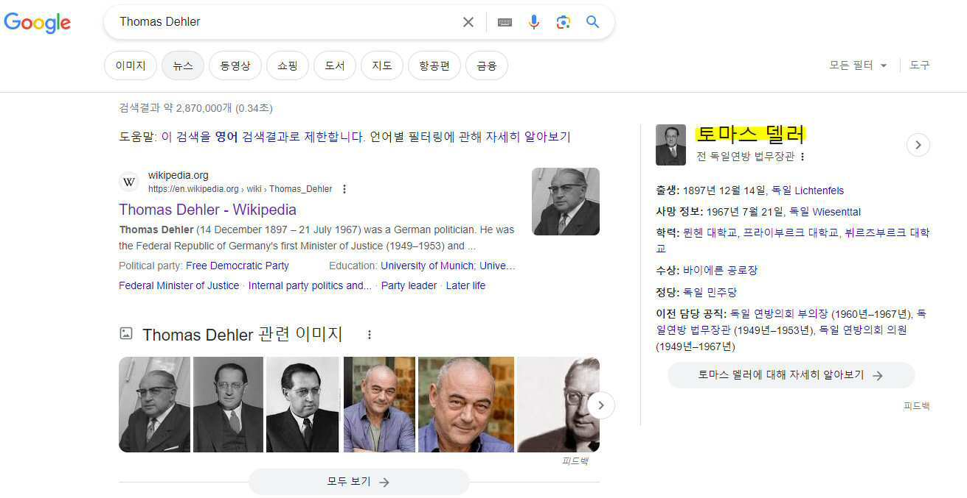

4) 나아가서 아래와 같이 "DEHLER"를 검색하면 이 호칭을 "델러"로 하는 많은 자료들이 발견됩니다.
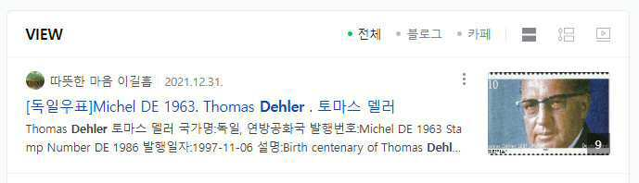
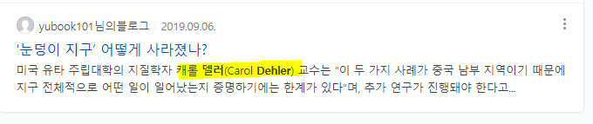
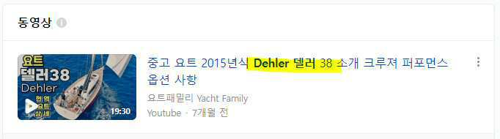
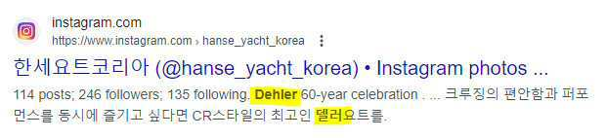
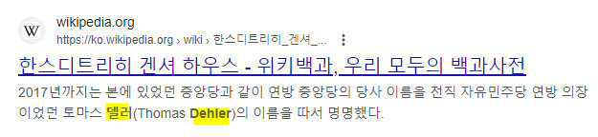
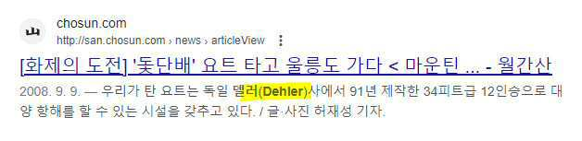
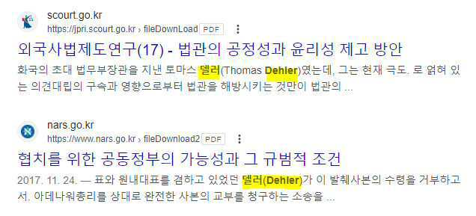
5) 이들 구체적인 사용실태를 종합하면, 본건 "DEHLER"는 "델러"로 호칭된다고 할 것입니다. (다른 대안은 H를 묵음으로 하지 않고 "데흘러" 정도로 할 것인데, 이러한 자료가 두개 정도 발견되기는 하지만, 이 정도로 DEHLER의 호칭을 데흘러로 보기는 미흡하고, 만일 데흘러로 호칭할 경우 인용상표들은 "다흘", "달러" 정도로 호칭될 것으로서, 본건 상표와 인용상표의 호칭의 유사문제는 발생하지 않습니다.)
(2) 인용상표 1의 호칭
1) 인용상표 1과 관련되어, Dahle를 검색하면 아래와 같이 독일어사전에서 a에 움라우트가 붙은 형태의 Dahle가 발견되는데, 이 발음은 "데일러" 정도가 되고 의미는 유럽산 소나무입니다. 그러나, 이 단어는 난이도가 높은 단어로서 일반 수요자가 이 독일어 단어를 알고, 본건 상표를 데일러로 발음한다고 판단하는 것은 무리라 할 것입니다. (소나무는 독일어로 kiefer인데, a에 움라우트가 붙은 형태의 Dahle은 유럽산 소나무를 일컫는 단어로서 난이도가 상당히 높은 수준의 단어이고, 이 단어를 일반 수요자 또는 거래자가 알고 이에 따라 본건 상표도 데일러로 발음할 것이라고 판단하는 것은 상당한 무리가 있다고 할 것입니다.) 한편으로 이것은 Dahle가 아니라 a에 움라우트가 붙은 것으로서 인용상표 DAHLE와는 다른 것입니다. 따라서 인용상표 DAHLE의 호칭은 구체적인 사용실태를 쫓아 이에 따라서 판단하여야 할 것입니다.
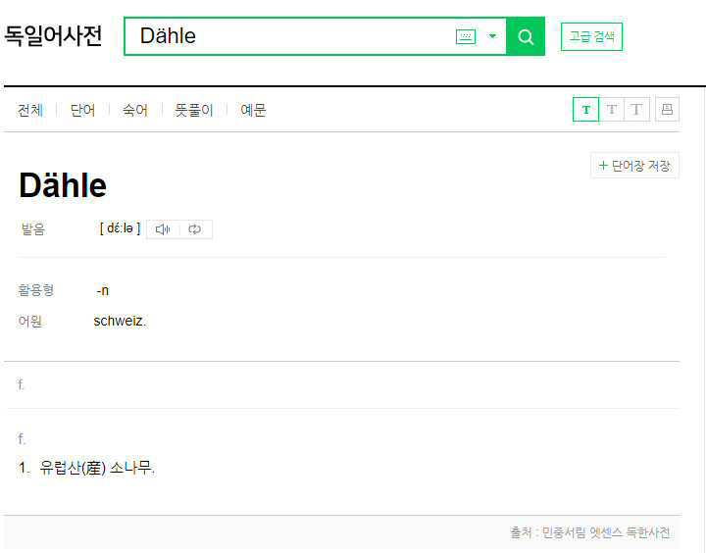
2) DAHLE에 대한 호칭을 조사해보면 아래 자료들이 발견이 됩니다.
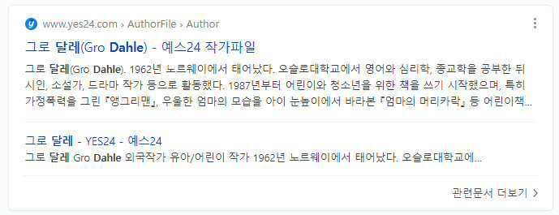
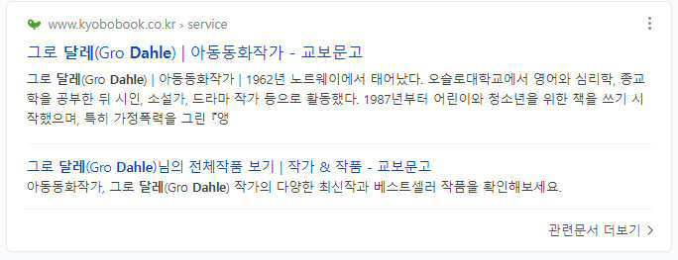
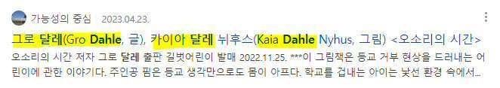
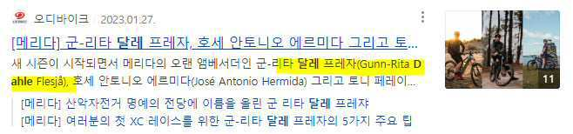
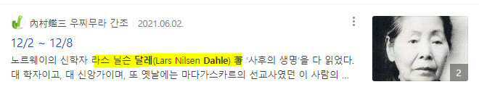
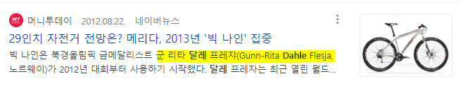
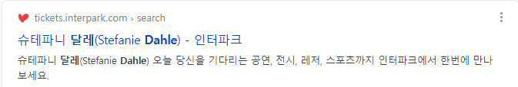
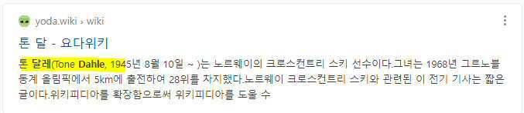
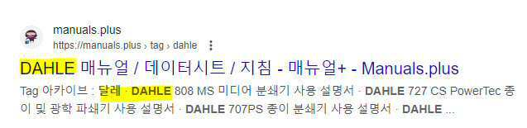
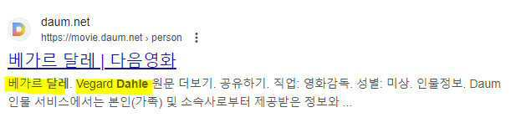
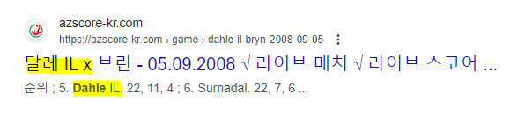
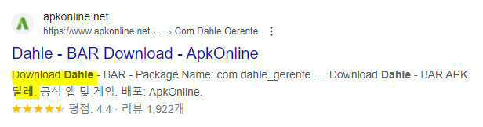
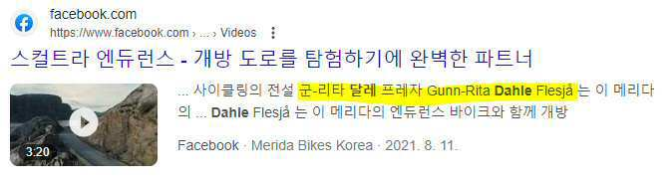
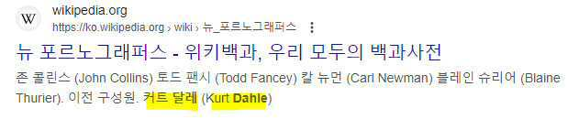
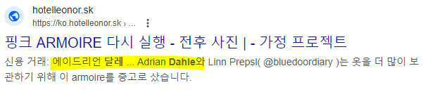

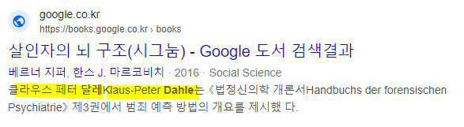
3) 즉 많은 자료들로부터 DAHLE는 "달레"로 호칭되고 있음을 알 수가 있고, 이외 다른 호칭은 찾기가 어렵습니다. 따라서 인용상표 1은 "달레"로 호칭된다고 할 것입니다.

(3) 인용상표 2의 호칭
인용상표 2는 아래와 같이 디자인이 된 고유의 독특한 외관을 가지는 상표입니다.
1) 우선 스펠링만을 쫓아 Daller에 대하여 살펴보면, 아래와 같이, 프랑스어로서, 포석을 깔다, 포장하다 의 의미가 있으며, 그 발음(호칭)은 "델리"입니다.
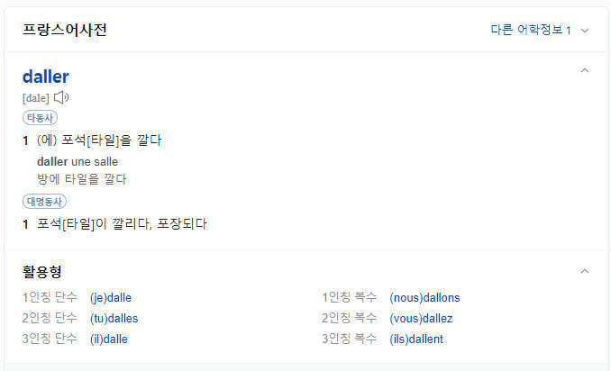

2) 그런데 인용상표 2는 고유의 독특한 디자인을 가지는 것으로서 실거래상 "디 알러"로 호칭되고 있습니다.

① 아래 2개의 URL의 블로그는 인용상표 2의 브랜드 제품의 사용후기입니다.
- https://blog.naver.com/wlsgml9994/221335997396
- https://blog.naver.com/fishdish8/221236546867
② 이들 블로그를 보면 아래와 같이 "디 알러"로 호칭되고 있습니다. D가 대문자로서 짙은 파랑으로 분리된 디자인과 그 옆에 소문자의 aller라 결합된 인용상표는 그 상품이 알러지 케어 침구로서, "디 알러"에서 알러는 알러지를 줄인 것이고, 디는 Decrease로서 줄인다는 의미를 가진다 할 것입니다.
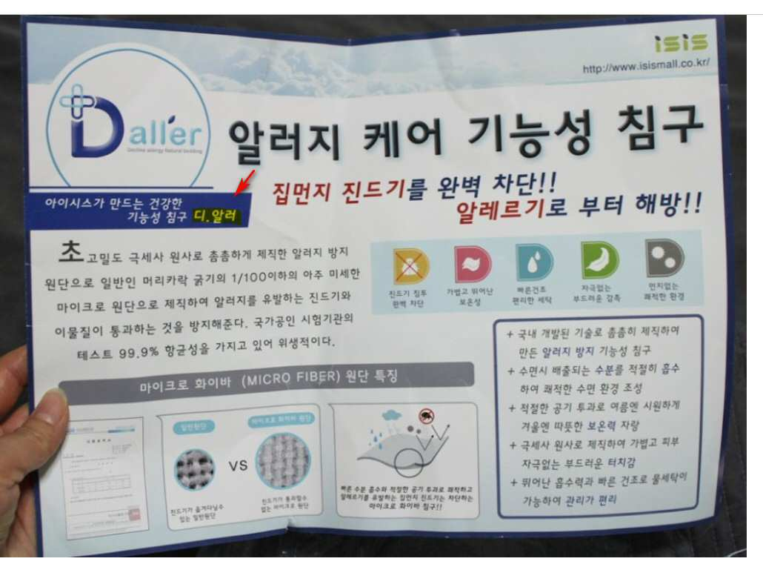
③ 이와 같이 인용상표는 디자인된 D와 aller이 결합된 것으로서, D와 aller을 분리하여 "디 알러"로 호칭되고 있습니다.

3) 한편으로 Daller는 미국달러를 의미하는 달러로 광범위하게 호칭되고 있습니다. 네이버에서 검색되는 자료들의 일부를 보이면 아래와 같습니다.
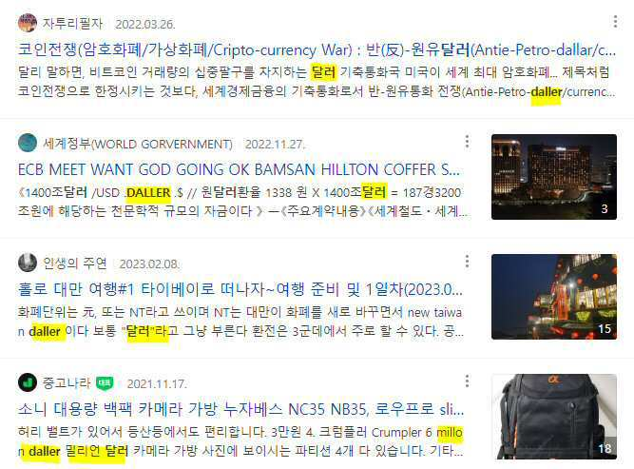
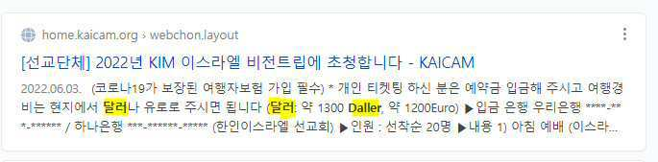
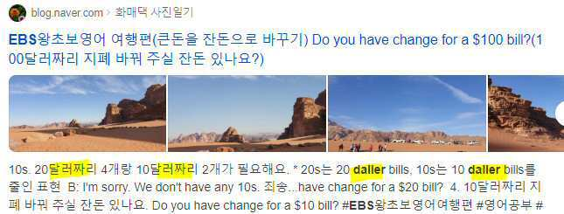
4) 또한 Daller는 아래와 같이 달러로 호칭되고 있습니다.
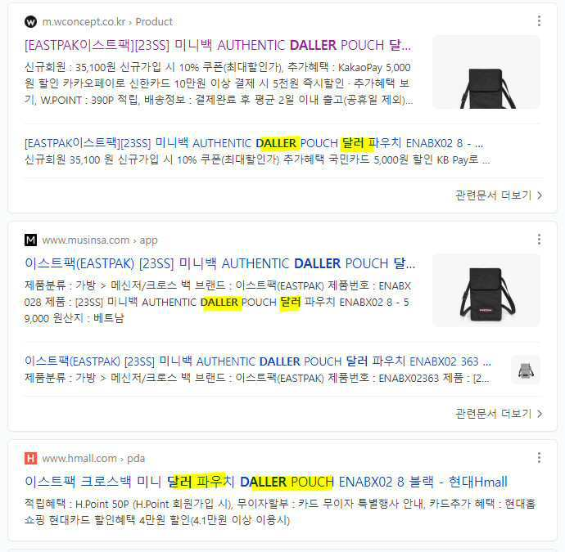
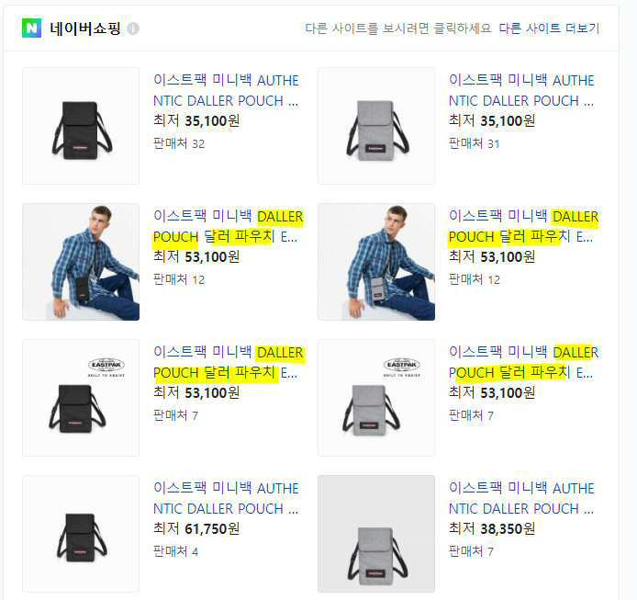
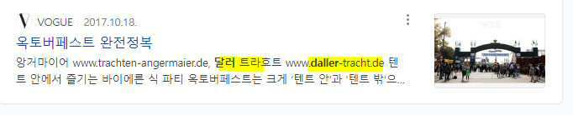
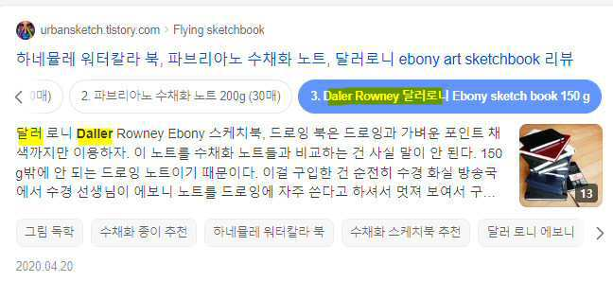
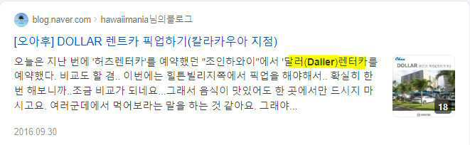

5) 한편, Daller의 발음을 델러로 상정하여 이런 경우를 찾으면 전혀 검색이 되지 않습니다. 즉 네이버에서 "Daller 델러"를 검색하면 아래와 같이 검색되는 것이 없습니다.
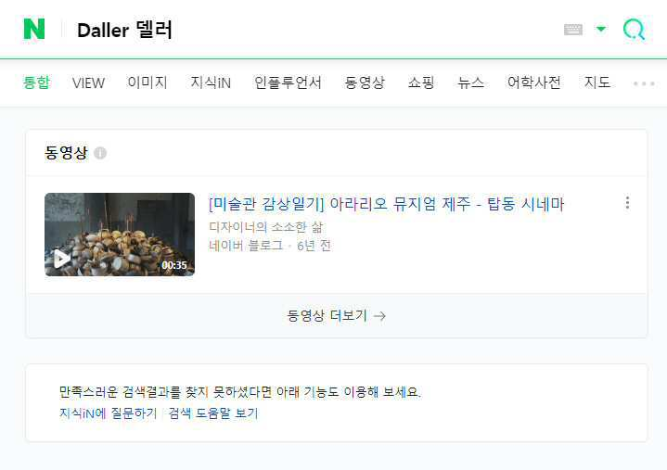
6) 이와 같이 D와 aller가 색깔과 대문자 및 소문자로 구분된 형태인 고유의 독특한 디자인의 인용상표2는 "디 알러"로 호칭되고 있으며, 스펠링을 쫓아 daller의 호칭을 찾으면 '달러'로서 광범위하게 호칭되고 있고, 만일 daller를 델러로 호칭하는 경우를 찾으면 발견되는 것이 없습니다.

5. 본건 상표와 인용상표와의 유사여부
(1) 본건 상표와 인용상표 1의 유사여부
1) 판례의 법리에 따를 경우, 구체적인 사용실태에 따라서 호칭을 판단하여야 하는 것이고, 임의적으로 가능한 발음을 모두 상정하여 이중 문제가 있으면 유사하다는 판단은 성립하지 않습니다. 따라서 본건 상표는 "델러"로 인용상표 1은 "달레"로 호칭되고 있으며, 이렇게 호칭되는 본건 상표와 인용상표1은 유사할 일이 없다고 할 것입니다.
2) 그럼에도 불구하고, 인용상표 1의 발음을 임의적으로 다흘, 데일 정도로 상정하여 살펴보아도, 이들 발음에 따라 인용상표 1이 본건 상표와 유사할 일은 없다고 할 것입니다.

(2) 본건 상표와 인용상표 2의 유사여부
1) 인용상표 2는 디자인된 고유의 외관을 가지는 것으로서 구체적인 거래실태를 보면 '디 알러'로 호칭되고 있습니다. 따라서 판례의 법리에 따라, 인용상표 2의 호칭은 '디 알러'로 판단되며, 이러한 경우, 본건 상표의 호칭 '델러'와 유사할 일이 없는 것입니다.
2) 한편 인용상표 2는 철자만을 볼 경우, 불어로서 그 발음이 '델리'이며, 이 호칭이 본건 상표의 호칭 '델러'와 유사할 일이 없습니다.
3) 또한 인용상표 2는 철자만을 볼 경우, 대부분의 경우, '달러'로 호칭되고 있으며, 이는 본건 상표의 호칭과 유사할 일이 없는 것입니다.
4) 인용상표 2가 '델러'로 호칭되는 경우를 임의적으로 상정할 수도 있지만, 그러한 경우는 발견되지 않고 있습니다. 따라서 이 때문에 인용상표 2가 본건 상표의 호칭과 유사할 일은 없다고 할 것입니다. 그럼에도 불구하고, 인용상표 2가 '델러'로 호칭되는 경우를 상정하여 판단을 해보면, 본건 상표와 인용상표는 그 외관이 너무 다르고, 관념도 본건 상표는 독일의 성(surname)으로서 사람이름이고, 인용상표 2는 거래실정에 따를 경우 '알러지를 줄이다'정도로, 또는 화폐표시의 달러로 또는 관념이 없는 것으로서, 양자는 관념도 완전히 다르다고 할 것입니다. 한편 인용상표 2와 관련된 지정상품들은 매트리스 등으로서 고관여의 제품이고, 제품의 쿠션감 등을 중요시 여겨 이러한 사정들을 꼼꼼히 살피는 제품들로서 직접 누워보는 등 제품을 겪여보고 구매를 하는 경우가 많은 것으로서, 단순히 호칭이 비슷하다는 것만으로 출처의혼동을 일으키지는 않다고 할 것입니다. 따라서 갑 제5호증부터 갑 제10호증의 판례에서 보이는 바와 같이, 단순히 호칭만의 문제로 상표의 유사를 판단할 수는 없으며, 외관도 중요시 여겨야 할 것이고, 구체적인 거래실정도 고려하여야 하는 것으로서, 이렇게 외관, 호칭, 관념과 거래실정을 두루 살필 경우, 본건 상표와 인용상표 2는 유사할 일이 없다고 할 것입니다.
5) 정리하면, 구체적인 사용실태를 살필 경우, 인용상표2의 호칭은 "디 알러" 또는 "달러" 정도가 될 것으로서, 본건 상표와 인용상표 2는 유사할 일이 없다고 할 것입니다. 무리하게 인용상표 2가 "델러"로 호칭되는 경우를 상정한다고 하여도, 비록 호칭 상 일부 유사한 점이 있다고 하여도 거래의 실정을 고려하면, 외관과 관념이 너무 달라 양자는 출처의 오인혼동이 있을 수 없고, 본건 상표는 인용상표 2와 유사하지 않다고 할 것입니다.

6. 결론
이와 같이 본건 상표는 인용상표들과 유사하지 않습니다. 그러하오니 재심사하시어 출원공고결정을 내려주시기 바랍니다.
첨부자료:
1. (갑) 제1호증 특허심판원 2017원5939 심결문
2. (갑) 제2호증 특허심판원 2020원1998 심결문
3. (갑) 제3호증 특허심판원 2021원880 심결문
4. (갑) 제4호증 특허심판원 2021원2177 심결문
5. (갑) 제5호증: 특허법원 2020허3720 판결문
6. (갑) 제6호증: 특허심판원 2021당1388 심결문
7. (갑) 제7호증: 특허심판원 2021원1323 심결문
8. (갑) 제8호증: 특허심판원 2021원1410 심결문
9. (갑) 제9호증: 특허심판원 2020원2678 심결문
10. (갑) 제10호증: 특허심판원 2022당2374 심결문

